Инструкция пользователей модуля
«РЕАЛИЗАЦИЯ ИМУЩЕСТВА»
на сайте ООО «Газпром межрегионгаз Уфа»
и ПАО «Газпром газораспределение Уфа»

ОГЛАВЛЕНИЕ

1. Общие сведения 3
2. Термины и сокращения 3
3. Функциональные роли 4
4. Перечень доступных действий 4
5. Порядок действий пользователя 4
1. Действия Пользователя: регистрация в ЛК 4
2. Действия Пользователя: заполнение данных 8
3. Действия Пользователя: подача заявки на участие в аукционе 11
4. Действия Пользователя: отзыв заявки 14
5. Действия Пользователя: подача запроса на разъяснение 15
6. Действия Пользователя: участие в аукционе 16
Приложение 1 19
Приложение 2 20

Общие сведения

Инструкция составлена для пользователей сайта и организаторов аукционов с целью организации, контроля и осуществления мероприятий по реализации транспортных средств, состоящих на балансе ПАО «Газпром газораспределение Уфа».
Ссылка на Личный кабинет по реализации имущества:

Термины и сокращения

Термины
Аукцион | конкурентная форма продажи, при которой право на приобретение имущества принадлежит участнику, предложившему наиболее высокую цену.
Организатор | ПАО «Газпром газораспределение Уфа»
Претендент | любое юридическое или физическое лицо, в том числе индивидуальный предприниматель, изъявившее желание участвовать в процедуре реализации имущества Организатора.
Участник | претендент, допущенный к участию в аукционе. Претендент становится участником после подтверждения заявки на участие в аукционе.
Сайт | сайт в информационно-телекоммуникационной сети Интернет, обеспечивающий возможность участия в процедурах реализации имущества Организатора https://www.bashgaz.ru/
Инструкция пользователя | набор правил и пошаговых действий для регистрации Претендентов на Сайте для участия в процедурах реализации имущества Организатора, в том числе для участия в аукционах
Заявка на участие  в аукционе (Заявка) | комплект документов, содержащий предложение Претендента о заключении договора, предоставленный согласно требованиям к содержанию, форме, оформлению и составу Заявки, указанным в Извещении
Извещение | документ, уведомляющий посетителей Сайта о проведении аукциона, содержит информацию об организаторе, общие сведения о предмете аукциона, месте, дате и порядке проведения аукциона, а также о заявке, составе документов и заключении договора
Пользователь | любое лицо, использующее Сайт и его сервисы для решения стоящих перед ним задач и функций.
Предмет аукциона | имущество ПАО «Газпром газораспределение Уфа», выставленное на аукцион
Начальная (минимальная) цена договора (лота) | стартовая цена товаров, являющихся предметом аукциона.
Шаг (шаг аукциона) | составляет от 0,5 до 5% от начальной (минимальной) цены предмета договора. При проведении электронного аукциона его Участники подают ценовые предложения, предусматривающие увеличение начальной (минимальной) цены на величину в пределах шага аукциона.
Сокращения
ФЛ | Физическое лицо
ЮЛ | Юридическое лицо
ИП | Индивидуальный предприниматель
ТС | Транспортное средство
ЛК | Личный кабинет

Функциональные роли

Пользователь – незарегистрированный и зарегистрированный пользователь ЛК, который использует модуль «Реализация имущества» с целью покупки автотранспортных средств.
Организатор – сотрудник ПАО «Газпром газораспределение Уфа», имеющий полномочия подтверждения заявок, создания/редактирования предметов договора, создания/редактирования аукционов.
Администратор – сотрудник, имеющий полный доступ к системе.

Перечень доступных действий

Действия Пользователя
№ | Действие | Описание действия
 | Регистрация в ЛК | Ввод необходимой информации и прохождение авторизации
 | Заполнение данных | Ввод дополнительной информации, необходимой для формирования заявки на участие и прикрепление скан-копий документов
 | Подача заявки на участие в аукционе | Подача заявки на участие в выбранном аукционе с прикреплением скан-копии заявки.
 | Отзыв заявки | Аннулирование заявки на участие в аукционе
 | Подача запроса на разъяснение | Направление Организатору запроса на разъяснение по правилам организации аукциона, техническим характеристикам и для получения разрешения на осмотр.
 | Участие в аукционе | Участие в электронном аукционе после одобрения заявки

Порядок действий пользователя

Действия Пользователя: регистрация в ЛК

- При входе в ЛК открывается окно для входа.
Если Пользователь не зарегистрирован в ЛК, то нажать кнопку «Регистрация». Перейти к шагу 1.2.
Если необходимо восстановить свой пароль, то нажать кнопку «Забыли свой пароль?». Перейти к шагу 1.4
Если Логин и пароль известны, то необходимо ввести их и нажать кнопку «Войти». Перейти к разделу «Заполнение данных.
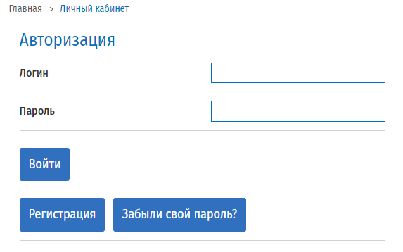
Рис. 1 – Форма авторизации

- Новый Пользователь выбирает «Тип заявителя», заполняет обязательные поля и нажимает кнопку «Регистрация»
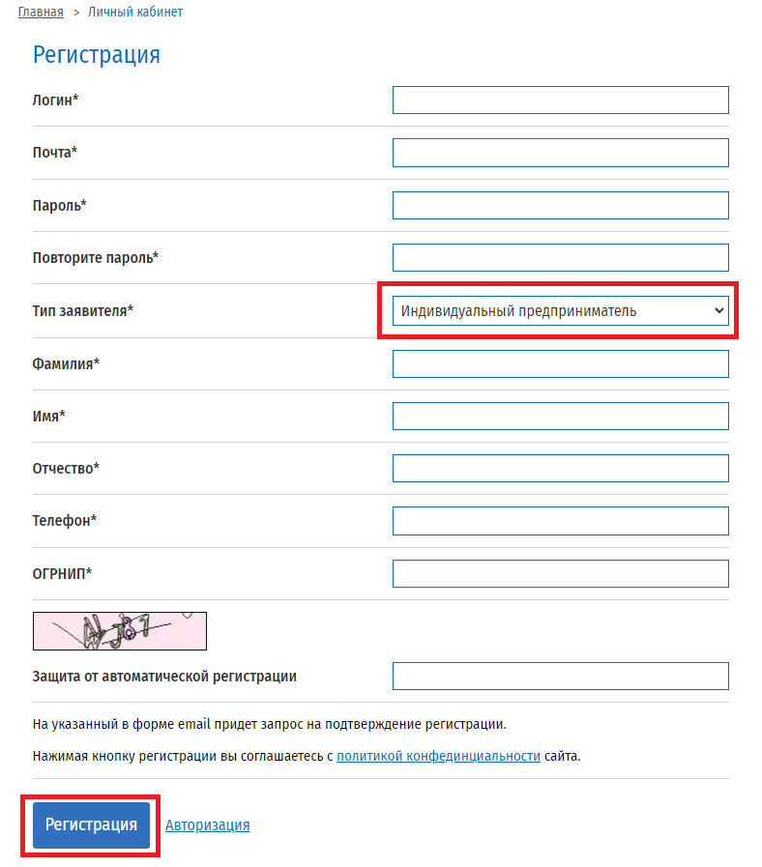
Рис. 2 – Форма регистрации

- На указанный адрес электронной почты будет направлено письмо со ссылкой для подтверждения авторизации. После прохождения авторизации ЛК будет доступен.
- Пользователь вводит логин или адрес электронной почты, проверочные символы с картинки и нажимает кнопку «Восстановить пароль».
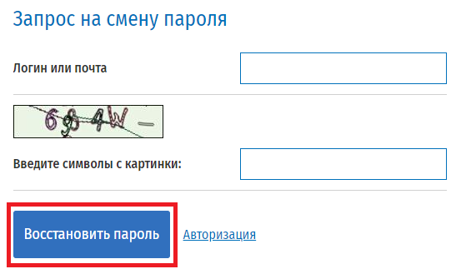
Рис. 3 – Форма запроса на смену пароля

- На почту будет направлено письмо со ссылкой на форму восстановления пароля. Необходимо ввести новый пароль, код с картинки и нажать кнопку «Изменить пароль». Пароль будет изменен.
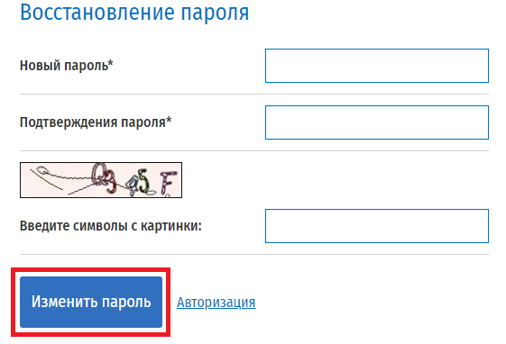
Рис. 4 – Форма восстановления пароля

Действия Пользователя: заполнение данных

2.1 После входа в ЛК открывается окно с данными о Пользователе. Для участия в аукционах необходимо заполнить расширенную информацию, нажав кнопку «Заполнить».
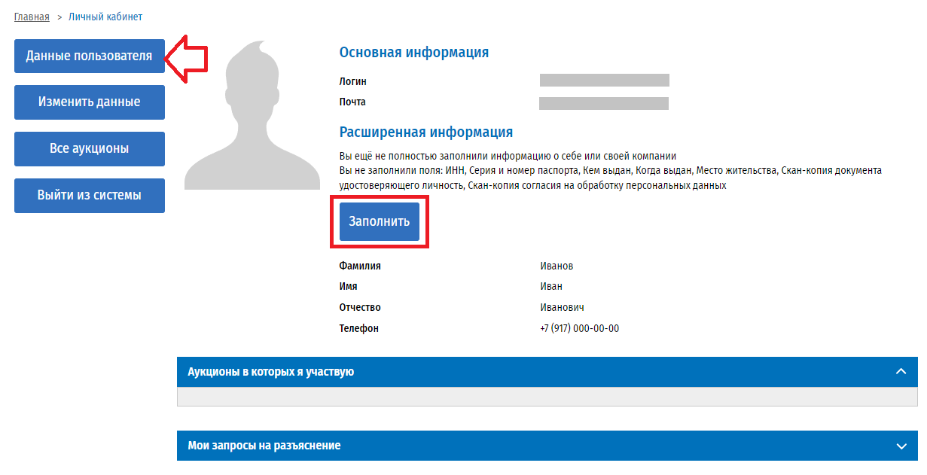
Рис. 5 – Раздел «Данные пользователя»

Важно: все аукционы доступны для просмотра, но для того, чтобы принять в нем участие, необходимо будет заполнить расширенную информацию и прикрепить скан-копии документов. Согласие на обработку персональных размещено в Приложении 1.
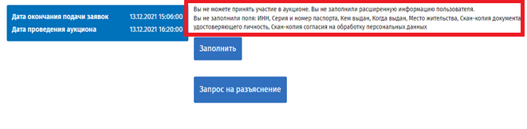
Рис. 6 – Ограничение подачи заявок на участие при незаполненных данных

  - Откроется окно ввода информации. В зависимости от выбранного типа заявителя (физическое, юридическое лицо или индивидуальный предприниматель), от лица которого будут подаваться заявки, заполняются необходимые данные.
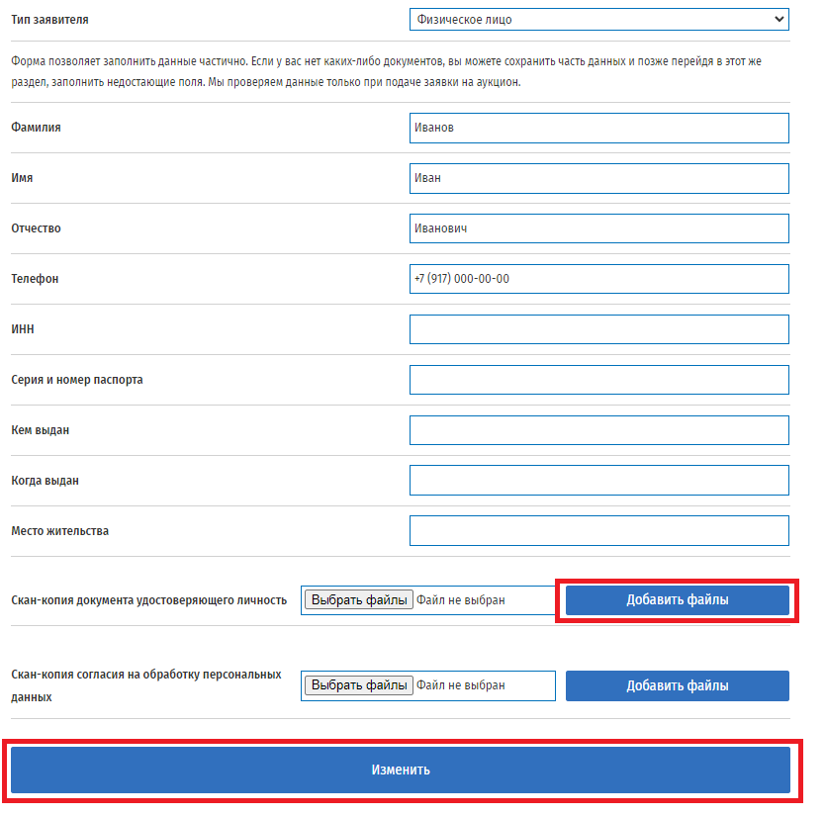
Рис. 7 – Заполнение расширенной информации о пользователе

Для того, чтобы прикрепить документ, необходимо нажать кнопку «Выбрать файл», выбрать его и нажать кнопку «Добавить файлы».
Если скан-копий документа несколько – повторить действие несколько раз.
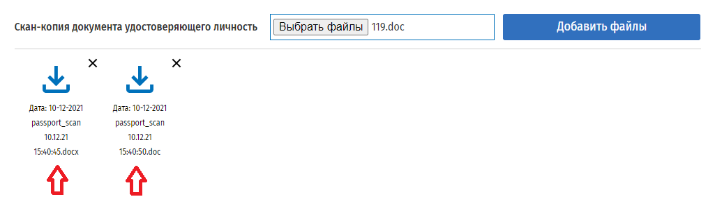
Рис. 8 – Прикрепление скан-копий документов к расширенной информации о пользователе

2.3 После ввода информации нажать кнопку «Изменить». Данные сохранятся в разделе «Данные пользователя»
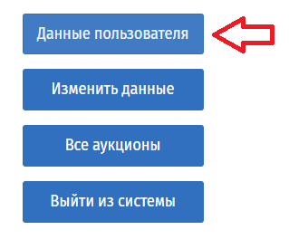
Рис. 9 – Меню пользователя: данные пользователя

Действия Пользователя: подача заявки на участие в аукционе

3.1 Для выбора аукциона необходимо перейти в раздел «Все аукционы»
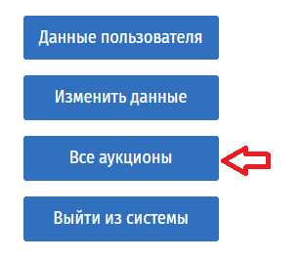
Рис. 10 – Меню пользователя: все аукционы

3.2 После перехода в раздел отображаются текущие аукционы, с прошедшими аукционами можно ознакомиться, нажав на кнопку «Прошедшие аукционы».
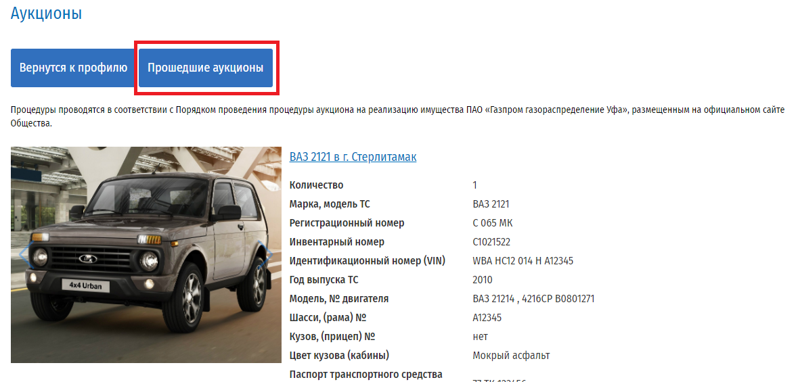
Рис. 11 – Отображение текущих аукционов

3.3 Для участия в аукционе пользователь подает заявку на участие в выбранном аукционе, нажав кнопку «Подать заявку на участие».
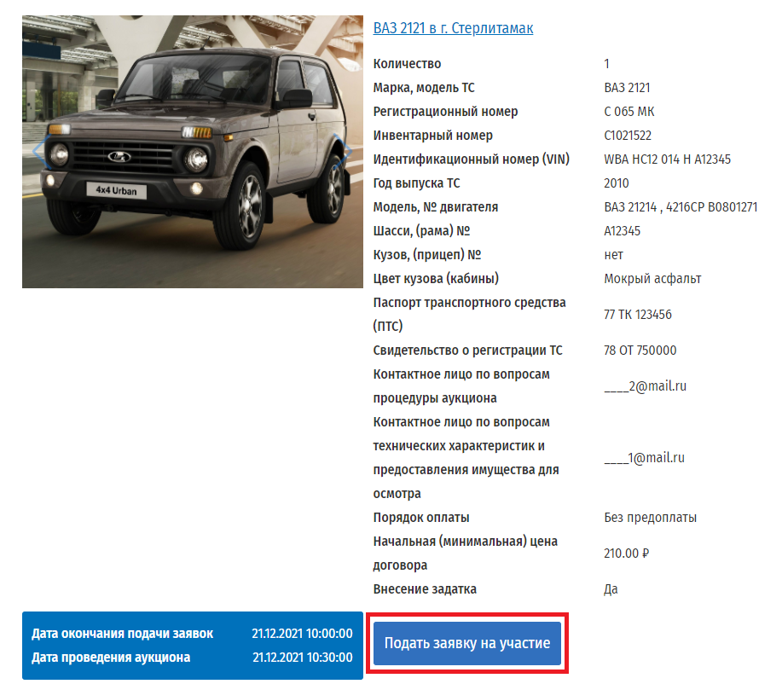
Рис. 12 – Подача заявки на участие в аукционе

3.4 В форму «Подать заявку на участие в аукционе» необходимо прикрепить скан-копию заполненной и подписанной заявки на участие в аукционе согласно Приложения 2 и нажимает кнопку «Отправить».
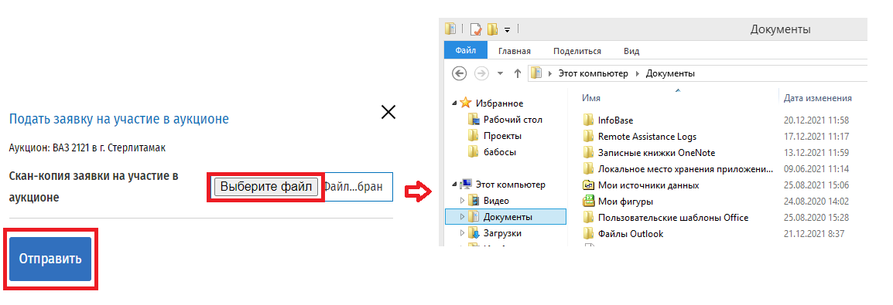
Рис. 13 – Форма «Подать заявку на участие в аукционе»
3.5 Заявка будет направлена на проверку. Статус заявки отражается в разделе «Данные пользователя» во вкладке «Аукционы, в которых я участвую».
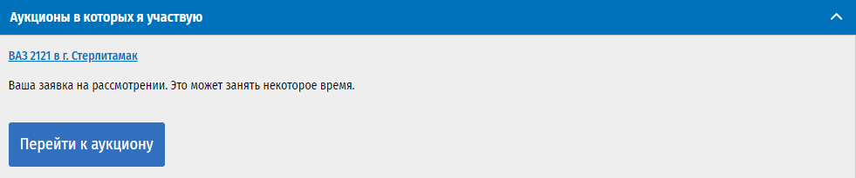
Рис. 14 – Статус заявки во вкладке «Аукционы, в которых я участвую»

3.6 Если заявка после проверки будет направлена на доработку, то ее необходимо будет скорректировать, информация о причине отправки на доработку отразится во вкладке «Аукционы, в которых я участвую». После исправления недочетов нажать кнопку «Перейти к аукциону».
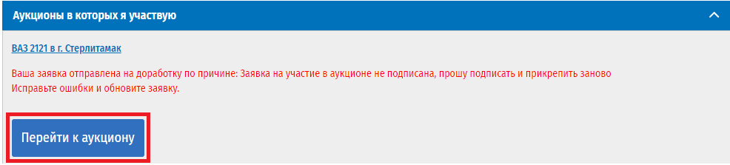
Рис. 15 – Изменение статуса заявки

3.7 Под аукционом появится кнопка «Обновить заявку». Нажать на нее и перейти к п. 3.4.
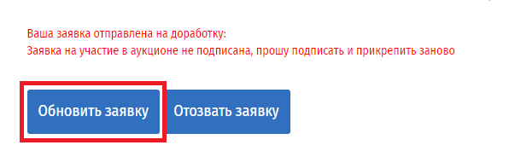
Рис. 16 – Обновление заявки для внесения корректировок

Действия Пользователя: отзыв заявки

4.1 В случае, если вы передумали участвовать в аукционе, после подачи заявки, ее можно аннулировать. Для этого во вкладке «Все аукционы» нажать на кнопку «Отозвать заявку».
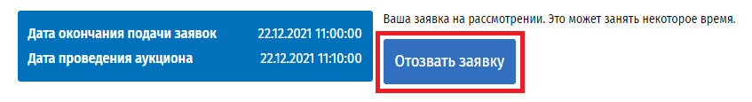
Рис. 17 – Отзыв заявки в разделе «Все аукционы»

4.2 Подтвердить в форме «Отзыв заявки», нажав кнопку «Отозвать».
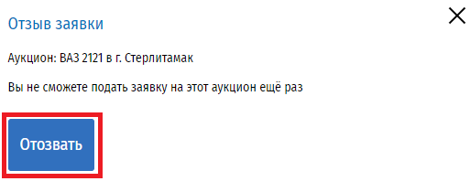
Рис. 18 –Форма «Отзыв заявки»

4.3 Появится информационное сообщение об аннулировании заявки.
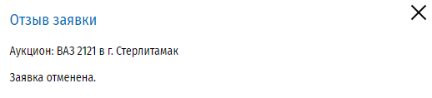
Рис. 19 – Подтверждение отзыва заявки

4.5 В разделе «Данные пользователя» появится информация об отзыве заявки. Повторная подача заявки по данному аукциону будет недоступна.
Рис. 20 – Статус заявки во вкладке «Аукционы, в которых я участвую»

Действия Пользователя: подача запроса на разъяснение

5.1 При необходимости уточнения информации можно подать запрос на разъяснение. Для этого необходимо нажать кнопку «Запрос на разъяснение»
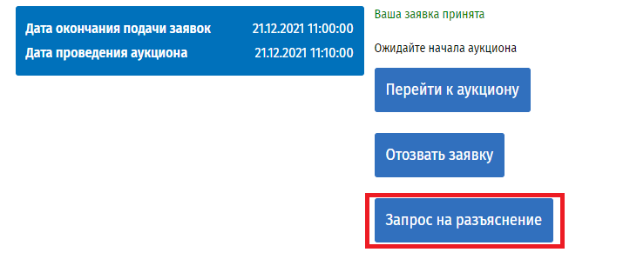
Рис. 21 – Запрос на разъяснение в разделе «Все аукционы»

5.2 Откроется форма «Запрос на разъяснение». Необходимо выбрать тематику вопроса: правила проведения процедуры, технические характеристики имущества, получение разрешения на осмотр имущества. Заполнить форму и прикрепить файлы при необходимости, для отправки запроса нажать кнопку «Отправить».
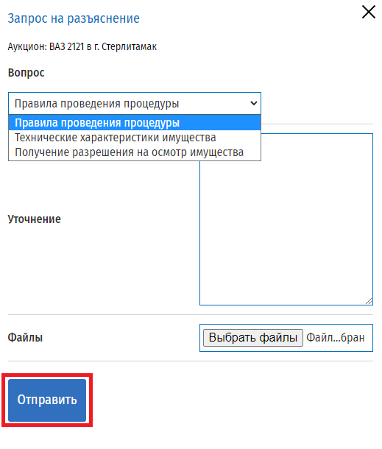
Рис. 22 – Форма «Запрос на разъяснение»
5.3 Статус и ответ на запрос отражаются в разделе «Данные пользователя» во вкладке «Мои запросы на разъяснение».
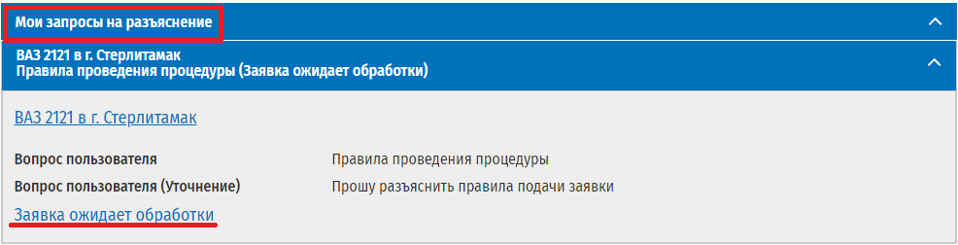
Рис. 23 – Статус запроса во вкладке «Мои запросы на разъяснение»

Действия Пользователя: участие в аукционе

6.1 Примерно за 30 минут до начала аукциона на адрес электронной почты будет направлено уведомление. Для того, чтобы принять участие в аукционе пользователю необходимо в назначенное время аукциона нажать кнопку «Перейти к аукциону».
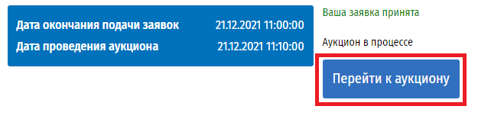
Рис. 24 – Переход к участию в аукционе в разделе «Все аукционы»

6.2 Откроется Аукцион и форма ввода ставок.
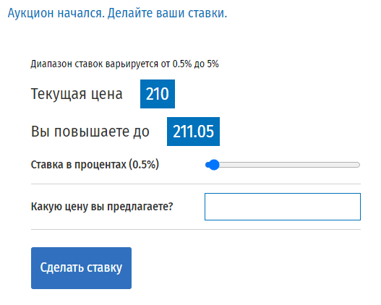
Рис. 25 – Отображение действующего аукциона
6.3 Ставки можно делать одним из двух способов: движением полосы прокрутки или вводом цены в строку. Выбрав сумму, нажмите «Сделать ставку».
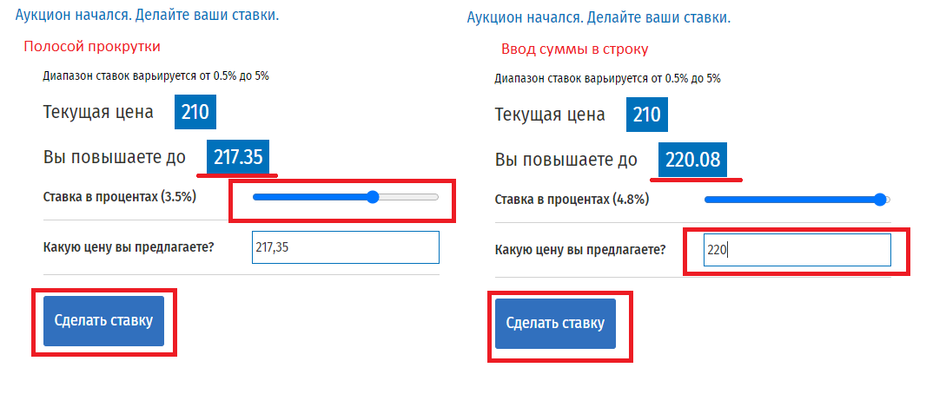
Рис. 26 – Способы ввода суммы ставки

6.4 После того, как сделана, появится сообщение о том, что ваша ставка должна продержаться 5 минут, после чего вас признают победителем в аукционе. Если ставка будет перебита, то вернуться к п.
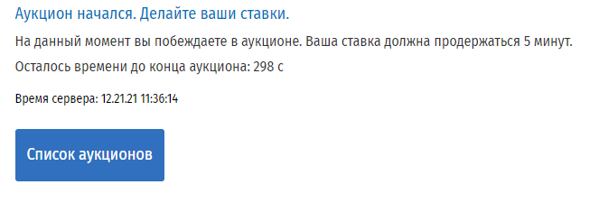
Рис. 27 – Отображение ожидания результатов после сделанной ставки

6.5 В случае, если ставка продержится 5 минут, появится сообщение о том, что вы победили в аукционе.
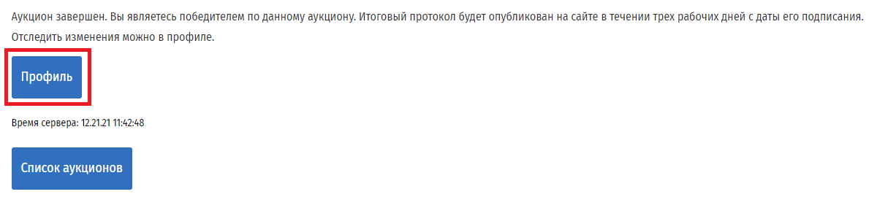
Рис. 28 – Завершение аукциона
Если победителем будет признан другой участник аукциона, то информационное сообщение будет иметь вид: «Аукцион завершён. Вам не удалось победить в нём».

6.7 В разделе «Данные пользователя» появится информация о результатах аукциона.
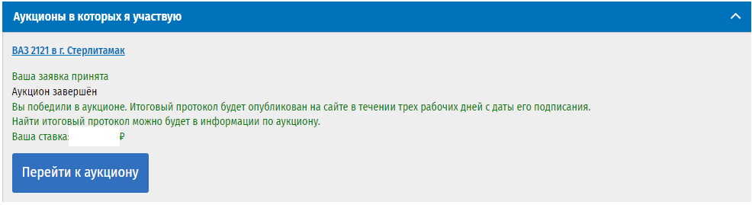
Рис. 29 – Отображение результатов аукциона во вкладке «Аукционы, в которых я участвую»

6.8 В завершенном аукционе после подписания отразится документ «Протокол подведения итогов» аукциона. Далее с ваши свяжется представитель организации для оформления и подписания договора о передаче имущества.
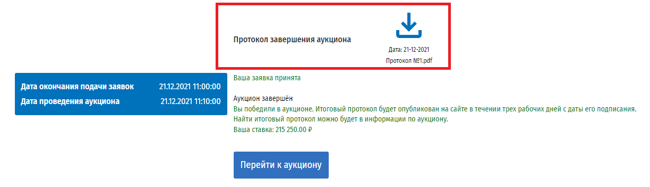
Рис. 30 – Отображение протокола завершения аукциона в разделе «Все аукционы»

Приложение 1 к Инструкции пользователей модуля «Реализация имущества»
на сайте ООО «Газпром межрегионгаз Уфа»
и ПАО «Газпром газораспределение Уфа»

СОГЛАСИЕ ФИЗИЧЕСКОГО ЛИЦА НА ОБРАБОТКУ СВОИХ ПЕРСОНАЛЬНЫХ ДАННЫХ

Я, __________________________________________________________________________________,

проживающий по адресу: ______________________________________________________________,

паспорт серии ___________ № ____________, выдан _______________________________________

_____________________________________________________________________________________
(орган, выдавший паспорт / дата выдачи)
в соответствии с Федеральным законом «О персональных данных» своей волей и в своем интересе выражаю ПАО «Газпром газораспределение Уфа» согласие на обработку и передачу своих персональных данных для последующей передачи в Минэнерго России, Росфинмониторинг и ФНС России.
Согласие вступает в силу со дня передачи мною в ПАО «Газпром газораспределение Уфа» моих персональных данных и действует до окончания срока действия Заявки на участие в аукционе.

__________________________________  ^{(дата)} | __________________________________  ^{(подпись)}  _________________________________  (фамилия, имя, отчество подписавшего)

Приложение 2 к Инструкции пользователей
модуля «Реализация имущества»
на сайте ООО «Газпром межрегионгаз Уфа»
и ПАО «Газпром газораспределение Уфа»

Генеральному директору ООО «Газпром межрегионгаз Уфа»-управляющей организации ПАО «Газпром газораспределение Уфа»

Лукманову А.Р.

от______________________________
________________________________
(наименование (ФИО) заявителя или его представителя, подавшего заявку на участие в аукционе)

ЗАЯВКА НА УЧАСТИЕ В АУКЦИОНЕ

Изучив Извещение о проведении аукциона, опубликованное на официальном сайте в сети Интернет https://www.bashgaz.ru, и принимая установленные в нем требования и условия, в том числе все условия проекта Договора, включенного в Извещение о проведении аукциона, _______________________________________________________________________
(полное наименование, ИНН (для юридического лица)
ФИО (для физического лица/ИП)
адрес места нахождения Участника)
предлагает заключить Договор на условиях и в соответствии с настоящей Заявкой на участие в аукционе:
Предмет аукциона

Реквизиты заявителя ^{(для юридического лица)}
р/с
Кор/счет
ИНН
БИК
Юридический адрес
Почтовый адрес
Контактный телефон

Реквизиты заявителя (для физического лица)
ФИО (полностью)
Паспорт:
серия, номер, код подразделения
Выдан (когда кем)
Адрес регистрации
Номер лицевого счета
Адрес места жительства
Контактный телефон

Реквизиты заявителя (для индивидуального предпринимателя)
ФИО (полностью)
Паспорт:
серия, номер, код подразделения
Выдан (когда кем)
ИНН
Адрес регистрации
Номер лицевого счета
Номер расчетного счета
Контактный телефон

Подавая заявку на участие в данном аукционе обязуюсь соблюдать условия и порядок проведения аукциона, содержащиеся в Извещении, Порядке проведения процедуры аукциона на реализацию имущества ПАО «Газпром газораспределение Уфа», Инструкции пользователя модуля «Реализация имущества» на сайте ООО «Газпром межрегионгаз Уфа» и ПАО «Газпром газораспределение Уфа». В случае признания меня Победителем аукциона, либо принятия Организатором решения о заключении договора с единственным участником торгов, заключить договор купли-продажи с Организатором в соответствии с порядком, сроками и требованиями, установленными в договоре купли-продажи.
Мне понятны все требования и положения Документации, известно фактическое состояние и технические характеристики имущества, указанные в Документации, претензий к ним не имею. Подавая заявку на участие в аукционе, подтверждаю, что ознакомлен с техническим состоянием Товара и согласен на приобретение Товара в его фактическом состоянии и комплектации. Подавая заявку на участие в аукционе, подтверждаю, что ознакомлен и согласен с условиями внесения задатка.
Настоящая Заявка на участие в аукционе имеет правовой статус оферты, со сроком действия _______________________.
Приложения к заявке:
1
2
..

Заявитель: __________________________________ __________________
(для юридического лица – должность, подпись (ФИО)
для физического лица, ИП – подпись)

Дата _____________________
Время ____________________

Указывается предмет аукциона в соответствии с Извещением
В зависимости от статуса Претендента выбирается один из трех вариантов заполнения реквизитов. Пустые таблицы оставлять в Заявке не нужно

